Блок распределения питания

PWD6-3

Паспорт и инструкция по эксплуатации

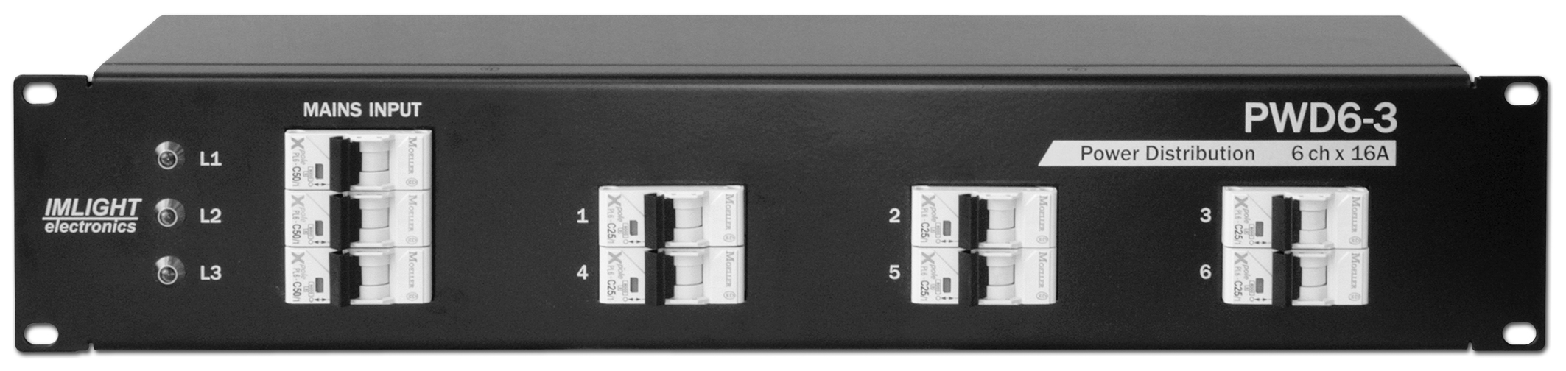

1. Назначение.

Блок распределения питания PWD6-3, в дальнейшем блок, предназначен для распределения питающего напряжения между потребителями в осветительных системах, системах озвучивания помещений при использовании последних на театральных и концертных площадках, в домах культуры, дискотеках, ресторанах и т.п.
Блок изготовлен в соответствии с техническими условиям ТУ 3434-003-434800356758-06, изменения №2, сертифицирован системой РОСТЕСТ, сертификат соответствия № РОСС RU.АЯ46.В02803, выдан сроком с 17.08.2011г. по 16.08.2014 г.

2. Устройство прибора и принцип действия.

- Внутри блока осуществляется коммутация входного 3-фазного сетевого напряжения на 6 независимых выходов. Каждый выход защищен от перегрузки и короткого замыкания автоматическим выключателем на ток 16А.
- На передней панели блока расположены – входной 3-фазный автоматический выключатель на ток 32А на фазу, 6 однофазных автоматических выключателей на ток 16А, индикаторы наличия напряжения сети по фазам L1, L2, L3.
- На задней панели находятся – 5 клемм для подключения напряжения питающей сети MAINS INPUT, 6 выходных клемм серого цвета OUT1-OUT12, 6 клемм синего цвета для подключения проводов «нейтраль» NE, 3 клеммы желто-зеленого цвета для подключения проводов заземления PE.
- Максимальное сечение проводов для входного клеммника – 10 кв.мм, максимальное сечение выходных проводов 6 кв.мм.
- Корпус блока выполнен в конструктиве 19" высотой 2U из стали толщиной 1,2 мм со съемной передней панелью и верхней крышкой. Корпус окрашен порошковой краской.

3. Комплект поставки

- Блок PWD6-3
- Паспорт и инструкция по эксплуатации - 1

4.Технические характеристики

380В, 3 фазы+нейтраль
50-60
6
16
IP20
10-45
483х152хh88(2U)
540х270х110
4,24
4,70
Напряжение питания, В
Частота сети, Гц
Количество выходных каналов
Защита канала автоматическим выключателем на ток, А
Степень защиты блока
Диапазон рабочих температур, ºС
Габариты блока, мм
Размеры упаковки, мм
Масса блока без сетевого кабеля, кГ
Масса блока в упаковке, кГ

5. Подготовка к работе

- Все подключения к блоку должны выполняться квалифицированным персоналом.
- Не устанавливайте блок вблизи источника тепла.
- Если блок транспортировали при отрицательных температурах, перед включением его нужно выдержать в нормальных условиях не менее 2 часов.
- Нельзя использовать блок в следующих местах:
- В местах с повышенной влажностью
- В местах, подверженных вибрациям и ударам
- В местах с температурой выше 45ºС или ниже 2ºС
- Предохраняйте блок от пересыхания и повышенной влажности (рекомендуемое значение влажности от 35% до 80%).

Внимание! Блок должен быть обязательно заземлен!

6. Гарантийные обязательства

- Гарантийный период – 12 месяцев, гарантийный период исчисляется со дня продажи.
- Производитель гарантирует соответствие изделия техническим характеристикам при соблюдении условий эксплуатации, режима транспортировки.
- Гарантия прекращается в случае самостоятельного ремонта блока.
- Транспортные расходы по гарантийному ремонту осуществляются за счет покупателя.

7. Изготовитель

Адрес изготовителя: 610050, Россия, г.Киров, ул. Луганская, д.57-б
Тел/Факс: +7-8332-340-344

www.imlight.ru
E-mail: pres_el@show.kirov.ru

Время работы офиса:
Понедельник-пятница с 9=00 до 17=00
Перерыв на обед с 12=30 до 13=30

Серийный номер: ____________________

________________________ _________________________

«_____»____________20__ г. «____»_____________20__ г.

